西门子1200 PLC通过EK9300带EL6224模块与伦茨变频器进行IO-Link通讯
作者：李明慧
职务：华北区 技术工程师
公司：BECKHOFF中国
邮箱：Minghui.li @beckhoff.com.cn
日期：2023-05-04
摘 要：
使用西门子S7-1200PLC通过EK9300带EL6224与伦茨i550 cabinet进行IO-Link通讯。
附 件：
序 号 | 文件名 | 备注
1 | EK9300 GSDML
2 | 伦茨变频器配置参数
3 | 西门子PLC程序

历史版本：

免责声明：
我们已对本文档描述的内容做测试。但是差错在所难免，无法保证绝对正确并完全满足您的使用需求。本文档的内容可能随时更新，如有改动，恕不事先通知，也欢迎您提出改进建议。

参考信息：

目 录

1. 软硬件版本 3
1.1. 倍福Beckhoff 3
1.1.1. 控制器硬件 3
1.1.2. 控制软件 3
2. 准备工作 3
2.1. 配置EK9300 3
2.1.1. 添加并安装GSDML 文件 3
2.1.2. 在博图软件网络视图中添加EK9300和EL6224 4
2.1.3. 配置EL6224 5
2.1.4. 分配EK9300设备名称 6

软硬件版本

倍福Beckhoff

控制器硬件
控制器：S7-1215系列
IO硬件：EK9300、EL6224
伦茨变频器：i550 cabinet

控制软件
西门子TIA Portal V16

准备工作

配置EK9300

添加并安装GSDML 文件
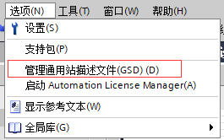
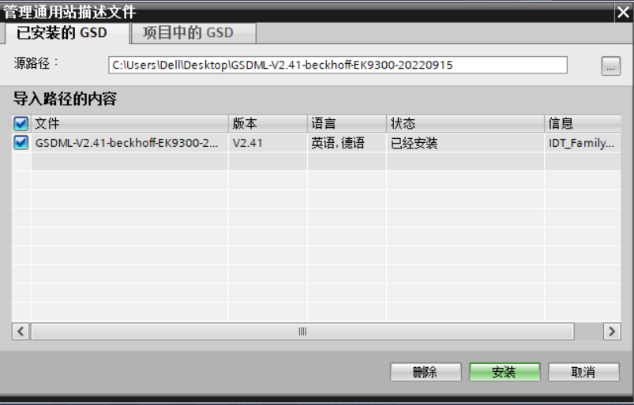

在博图软件网络视图中添加EK9300和EL6224
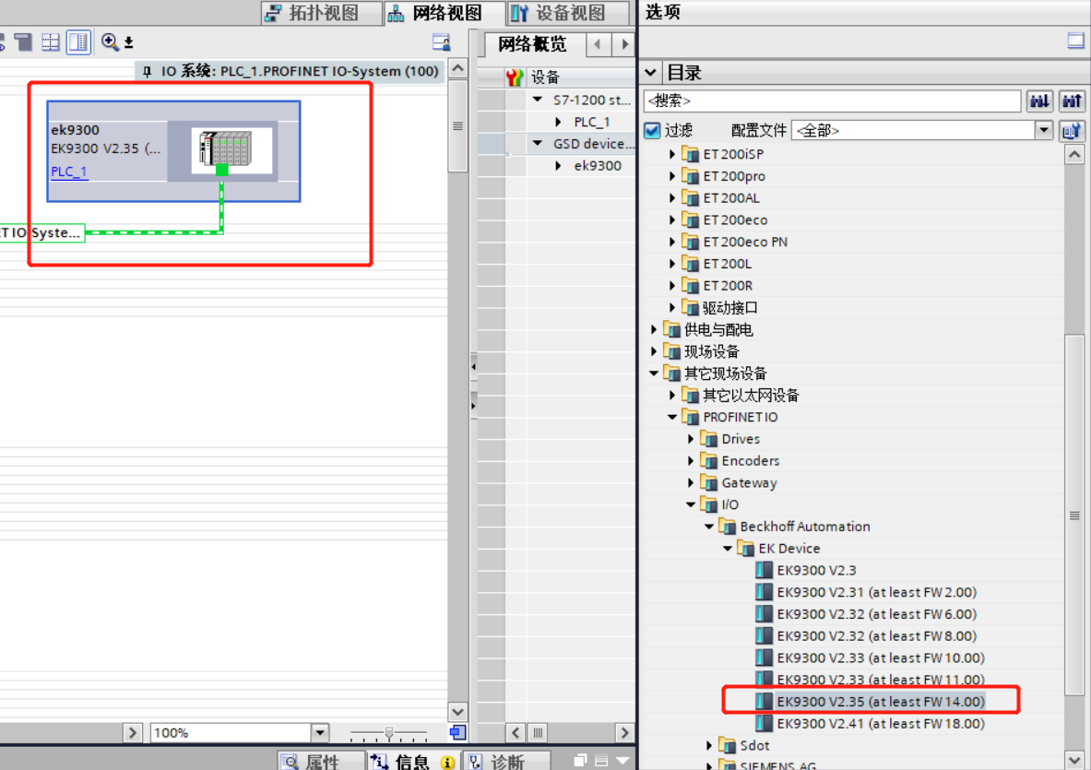
根据当时测试EK9300生产日期，选择V2.35版本。双击EK9300，可打开EK9300配置界面，添加EL6224

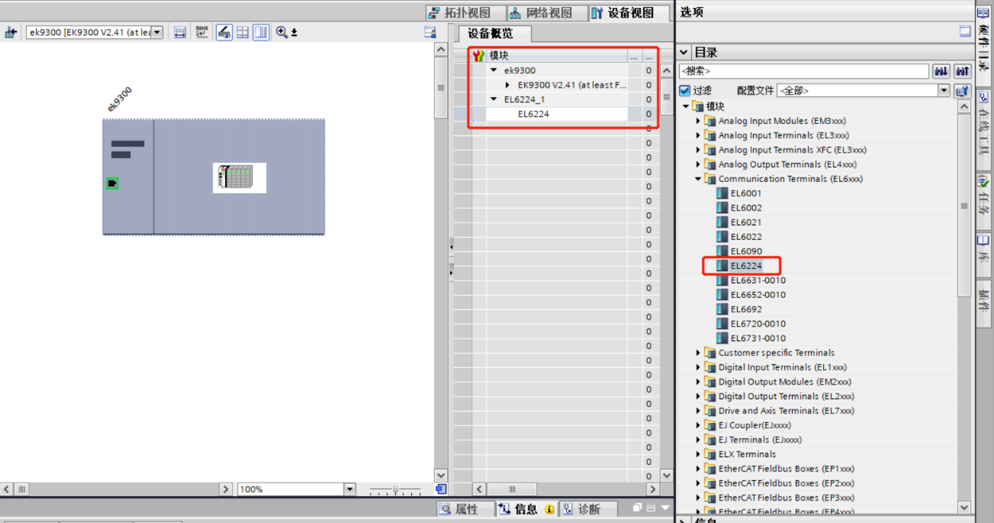

配置EL6224
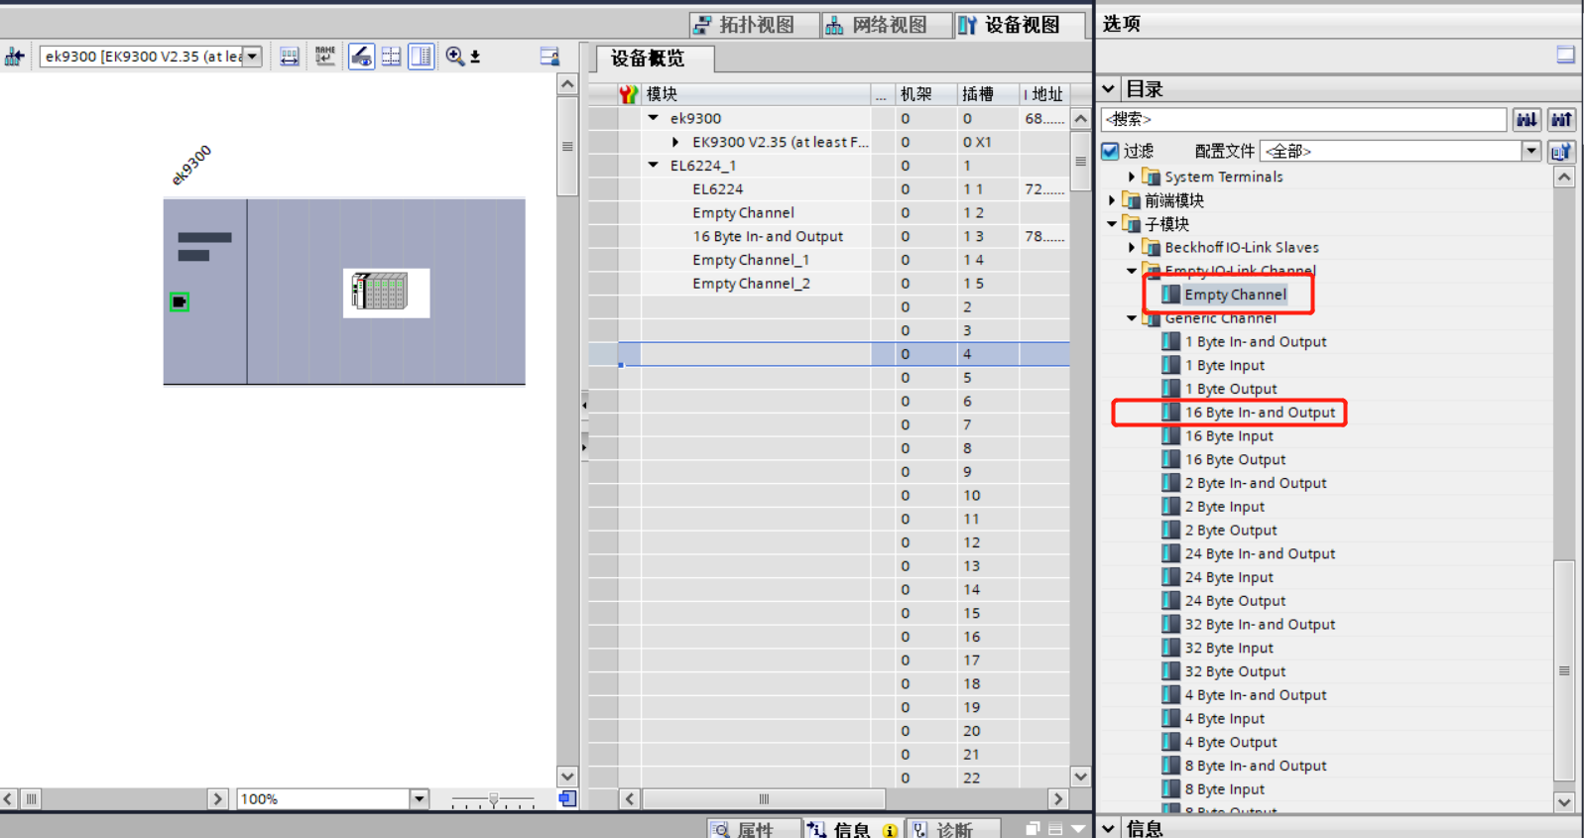
El6224有4个IO-Link通道，对于不使用的通道，配置为Empty channel，这里使用了第二通道。伦茨变频器配置了12个byte的输入与输出，故选择16Byte in-and output
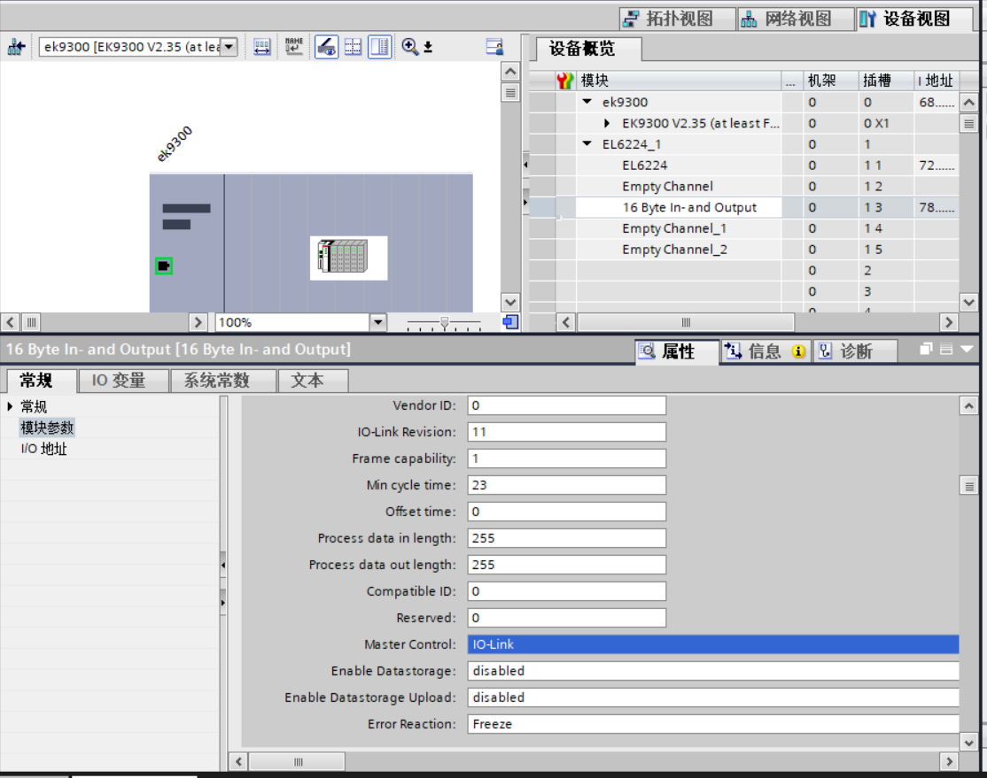

分配EK9300设备名称
设备在线，选中EK9300，点击菜单栏在线，分配设备名称。
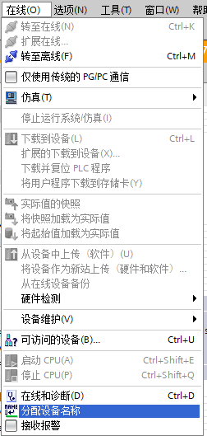
需要注意的是，EK9300上面有个拨码开关，需要设置成由PLC分配IP地址。即9-10拨至ON，1-8拨至OFF
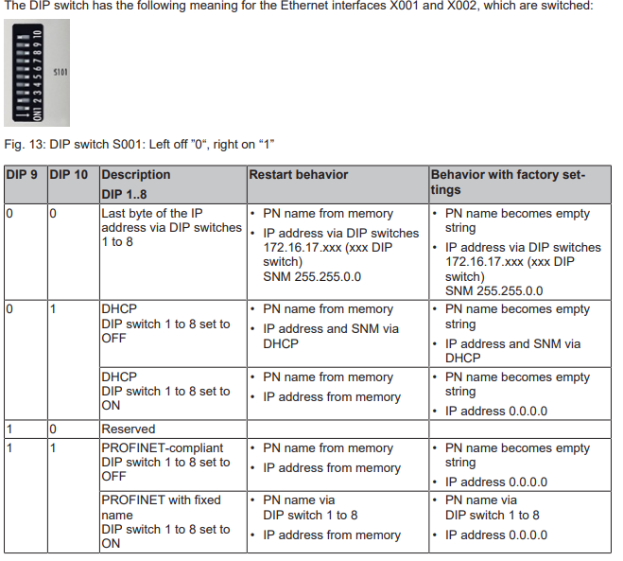
至此，组态完成。可根据伦茨配置的交换数据，进行程序编写。附件有伦茨变频器配置参数，以及西门子PLC程序。

